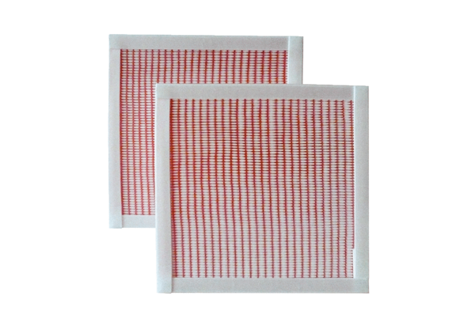Воздушный фильтр, запасной RF 10/16-7Комплект поставки: 2 штукАссортимент: C
Номер артикула: 0093.0880Изготовитель: MAICO

